**Personal Resume**

**张振华 应聘岗位：Java工程师**

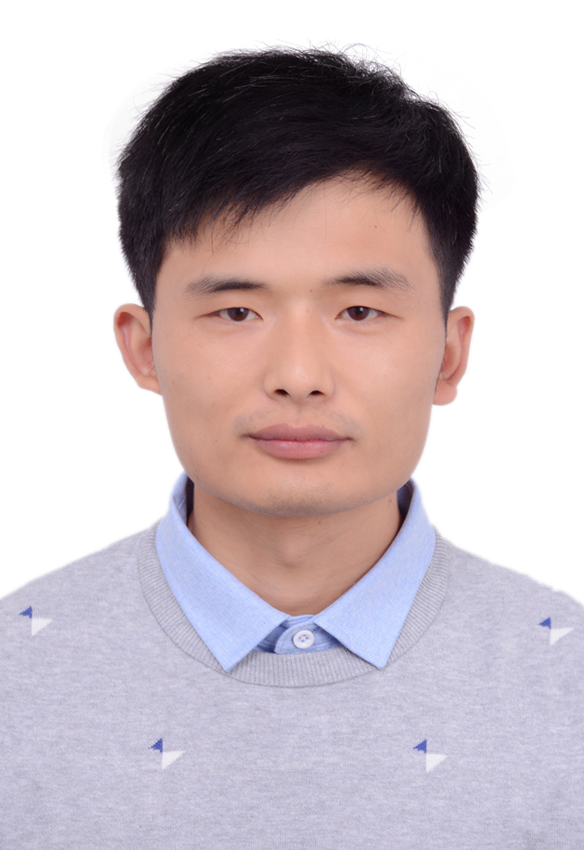

联系电话：18621629227 学历：本科

电子邮箱：1617182862@qq.com 现居住地：上海市浦东新区

**2012.09~2016.07 安徽工程大学 非织造材料与工程 本科**

**教育背景**

* 熟悉 MySQL，以及相关性能调优。
* 有大型微服务架构开发经验(大地保险第二代核心系统意外健康险)。
* 超过3年 spring boot，spring cloud 开发经验。
* 对多线程有一定理解，能熟练应用于项目。
* 有百万级数据处理以及性能优化经验。

### 个人优势

**工作经历**

**2019.10~至今 中国电科云（北京）科技有限公司 Java工程师**

电科云（北京）科技有限公司是中国电子科技集团公司全资控股企业，是云计算领域唯一大型国有企业。我所在的部门主要是安全云桌面领域云平台以及党政军定制化的安全应用，我主要负责整个Java后台架构设计，代码编写，代码维护工作。

**2017.06~2019.09 易保网络技术（上海）有限公司（eBaoTech） Java工程师**

eBaoTech是保险应用软件提供商，致力于为全球产、寿险公司提供保险核心业务应用软件解决方案。

我所在部门是负责意健险的项目的开发，我主要负责团单模块的功能开发。

**2016.07~2017.06 北京瑞友 Java工程师**

北京瑞友主要致力于提供大型应用方案咨询、软件系统的规划与开发服务。我主要负责功能模块的开发，和后期代码的维护工作。

* **2019.10~至今 电科云安全云平台**

电科云安全云平台为党政军，政府机关部门提供云上服务。包括云应用，云桌面，云空间，日程，日报，周报，IM聊天系统等相关服务。使用SpringCloud对现有的老项目进行重构，改造前的项目整体的技术架构SpringBoot+dubbo+zookeeper+redis+mongodb，但是因为后端人员的MircoService间的调用，十分混乱。单机版的注册中心，服务治理各个模块都是不完善或者缺失的，整个项目的维护十分困难，这个项目前期的工作重点就是微服务的改造，后期是一些需求的开发。

* 整顿项目的日志模块，为了提高运维和开发人员定位问题的效率，搭建了EFK日志分析系统。
* 前后端互接口数据返回格式统一处理，异常统一处理。
* 技术分享，如枚举类，JDK8流式编程等在项目中的使用场景以及使用技巧的分享。
* 采用webSocket技术开发了类微信的IM通讯功能。
* 为了更轻量级的进行服务间的交互,采用Netty搭建TCP服务进行数据通讯。

**项目经历**

* + - 服务注册与发现使用Eureka集群。
    - 统一MircoService之间的调用，统一使用RestTemplate + Ribbon 或者OpenFeign。
    - 整顿项目的日志模块，为了提高运维和开发人员定位问题的效率，搭建了EFK日志分析系统。
    - 使用Hystrix搭建服务监控系统。
    - 给系统添加服务熔断服务降级机制。
    - 网关服务的搭建，API路由统一管理。
    - 前后端互接口数据返回格式统一处理，异常统一处理。
    - 技术分享，如枚举类，JDK8流式编程等在项目中的使用场景以及使用技巧的分享。
    - 使用WebSocket实现消息的实时推送。
    - 后端代码Review。
* **2021.01~至今 智能审价会议系统**

智能审价会议系统是一款数据采集、数据整理、规范化文档生成的电子文档系统。解决纸质数据采集计算不准确、不易保存的问题.

* 独立进行Mysql数据库设计,并对后续出现的性能问题进行性能优化。
* 解决ATK数据包上传，大量数据（50W）批量写入数据库速度慢的问题。
* 采用FreeMarker模板引擎动态生成标准化化的word文档(样式极其复杂)。
* 采用采用开源openOffice组件,实现word文档转pdf,进而实现在线预览功能。
* **2020.09~2020.12 SM档案系统**

SM档案系统是大文件的存储系统.主要遇到和解决的问题:

* 断点续传功能实现超大文件（大于4G）上传。
* 解决断点续传暂停恢复后，chunk查询接口重复调用问题。
* 解决超大文件上传最后一个chunk块重复上传问题。
* 使用相关设计模式重构文件上传相关代码。
* **2020.04~2020.08 统一用户管理平台**

独立开发的组织架构管理服务，包含用户管理、组织架构管理。

* 提供Mysql千万级数据存储以及查询速度慢的问题解决方案。
* 解决百万级数据导出成Excel文件OOM问题。
* 解决百万级数据导出成Excel文件性能问题。
* **2017.6~2019.09 中国大地保险第二代核心系统**

大地保险新一代核心系统将取代已经使用10年之久的老一代核心系统，新系统系是全球首个微服务架构的大型保险核心系统，通过引入微服务应用架构，打造稳定安全、可快速扩展、及时响应市场需求的系统能力。项目包含车险，非车险，意外健康险，监控平台，产品工厂等相关模块，包含近百个微服务，200多名成员历时近两年于18年12月份一期上线成功。

新核心的项目为一个前后端分离的项目，前端使用了react框架，后端是基于微服务的分布式系统，实现方式为spring cloud +spring boot。根据业务的特殊需求，和场景分析，舍弃了一致性，为一个重AP的分布式系统。该系统事物的最终一致性是通过实现，另起事务对，非主流程操作做事务补偿实现最终一致性。由于业务中涉及到许多巨量数据的处理，项目集成了spring batch批处理框架，进行批量业务数据处理。

个人涉及主要功能模块与职责:

* 意健险承保整个团单标处理的模块 。
* 意健险承保整个个单标的处理模块
* 意健险整个个单批量导入功能模块
* 意健险批改标地处理部分模块
* 意健险承保整个个单标的处理模块 。
* 负责项目中所有文件上传下载相关功能 。
* 反洗钱，黑名单，高风险校验部分模块。
* 投保，批改相关功能的性能分析与优化。
* 能够熟练 Java 性能分析工具如 Jprofiler 等，对项目各个功能模块进行性能分析。

并给出一些建议和解决方案。

* 新核心项目上线后的运维工作，负责生产问题的定位与解决 。
* 带领新员工快速适应新环境，快速上手项目 。
* 完成领导安排的其他联调任务。
* **2016.08~2017.05 腾飞物流管理系统**

为物流公司提供一整套的物流需求的解决方案，力求提高整个物流公司各个环节的工作效率。包括 CRM 系统以及整后台管理系统，包括了基础档案、人员管理、客户管理系统、调度、工单受理、包装、签单管理等功能模块。

* 收派标准功能开发。
* 取派员管理功能开发。
* 区域管理功能开发。
* 角色管理、权限管理资源管理功能。

爱运动，爱生活，喜欢逛技术论坛。

**自我评价**